

Universidade Agostinho Neto

Faculdade de Ciências Naturais

Licenciatura em Ciências da Computação

**“Relatório do projecto**

**De**

**Teoria da Computação”**

**Docent**e

____________________________

 Mateus Padoca

**Ano Lectivo 2024/2025**

**Universidade Agostinho Neto (U.A.N.)**

Teoria da Computação (T.C.)

**Relatório do projecto**

Curso de Ciências de Computação

Grupo nº01

Turno: diurno

IIIº ano académico

Sala C14

|  |  |
| --- | --- |
| **Integrantes do grupo** | |
| **Nome**: | **Classificação:** |
| Alfredo Baptista |  |
| Constatino Manuel Gola |  |
| Manuel Samuel Fuxi |  |
| Soares José Marques |  |

**Docente**: Mateus Padoca

**Ano Lectivo 2024/2025**

**Introdução**

Neste presente projecto vigorado pelo magno docente Dr. Mateus Padoca abordaremos aspectos importantes relacionado à Máquina de Turing. A Máquina URM (Unlimited Register Machine) é um modelo matemático utilizado no estudo da teoria da computação, com grande importância para a compreensão dos limites do que é computável. No entanto, seu caráter abstrato pode dificultar a assimilação por parte dos estudantes, especialmente quando o ensino se limita à teoria. Visando tornar esse aprendizado mais acessível e prático, este projeto propõe o desenvolvimento de um simulador educativo de URM, direcionado a estudantes do 3.º ano de Ciências da Computação da Universidade Agostinho Neto. O simulador permitirá a implementação e visualização de funções computáveis básicas, por meio de uma interface interativa, facilitando a experimentação e o entendimento dos conceitos envolvidos.

**Objetivo Geral**

Desenvolver um simulador educativo da Máquina URM que permita aos estudantes implementar e visualizar a execução de funções recursivas primitivas, promovendo uma compreensão prática e interativa dos fundamentos da computabilidade.

**Objetivos Específicos**

* Representar e interpretar as instruções básicas da URM: Z(n), S(n), T(m,n) e J(m,n,q);
* Permitir a entrada e execução de programas URM com visualização em tempo real dos registradores;
* Exibir logs da execução para facilitar a análise e depuração dos algoritmos;
* Simular funções computáveis como soma, multiplicação, fatorial e exponenciação;
* Demonstrar a equivalência da URM com outros modelos computacionais, como a Máquina de Turing;
* Desenvolver uma interface amigável e acessível ao contexto educativo;
* Elaborar documentação com exemplos comentados para fins pedagógicos.

**Fundamentação Teórica**

Este projeto consiste no desenvolvimento de um simulador educativo da Máquina URM, com foco na sua aplicação prática no processo de ensino e aprendizagem dos conceitos de computabilidade no curso de Ciências da Computação.

O simulador foi concebido para executar programas escritos com base nas instruções básicas da URM, permitindo que os estudantes possam observar o comportamento dos registradores em tempo real e compreender o funcionamento de funções recursivas primitivas como soma, multiplicação, fatorial e exponenciação.

**Funcionalidades que o sistema irá implementar**

* 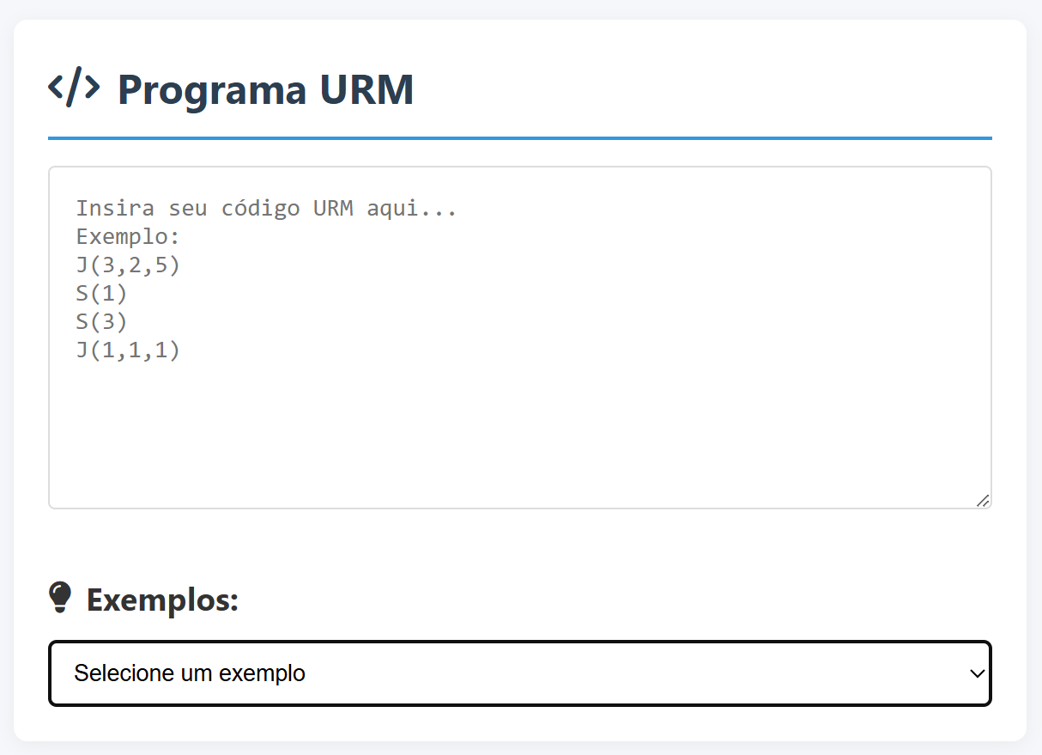**Execução de programas URM**: O sistema permitirá que o usuário insira um conjunto de instruções URM, seguindo a sintaxe Z(n), S(n), T(m,n) e J(m,n,q), e execute esses programas passo a passo, como mostra a imagem a seguir:

***Fonte****: captura de tela extraído do projecto.*

* **Visualização dos registradores em tempo real**: Durante a execução, os valores dos registradores serão atualizados dinamicamente na interface.

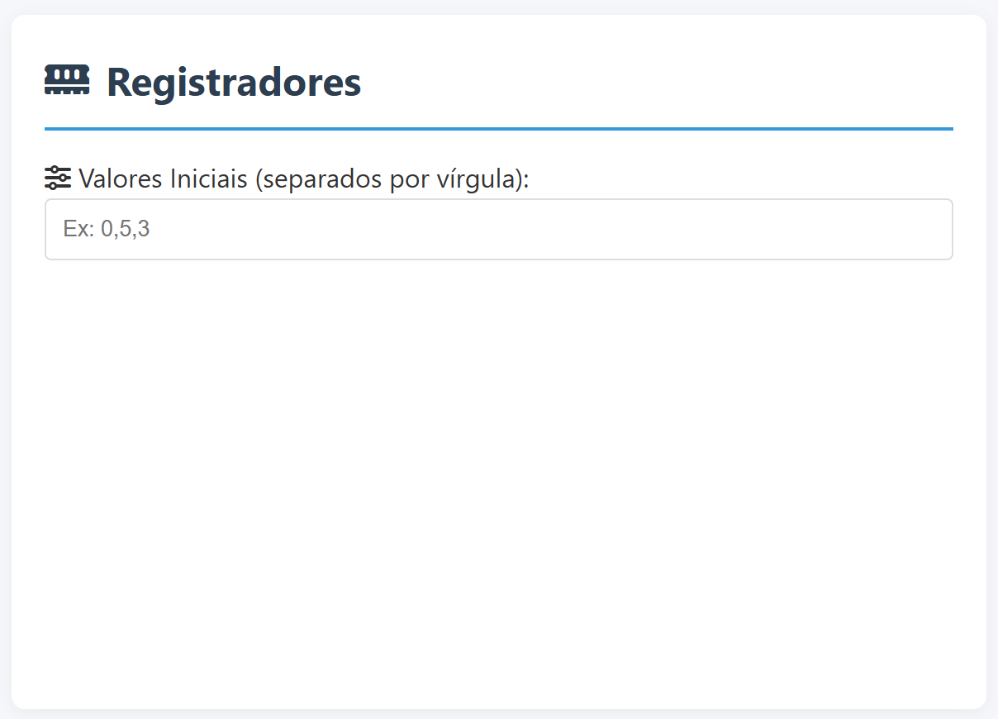

***Fonte****: captura de tela extraído do projecto.*

* **Logs de execução**: Para cada passo da execução, será gerado um log que mostra a instrução executada, o estado dos registradores e os saltos condicionais realizados.

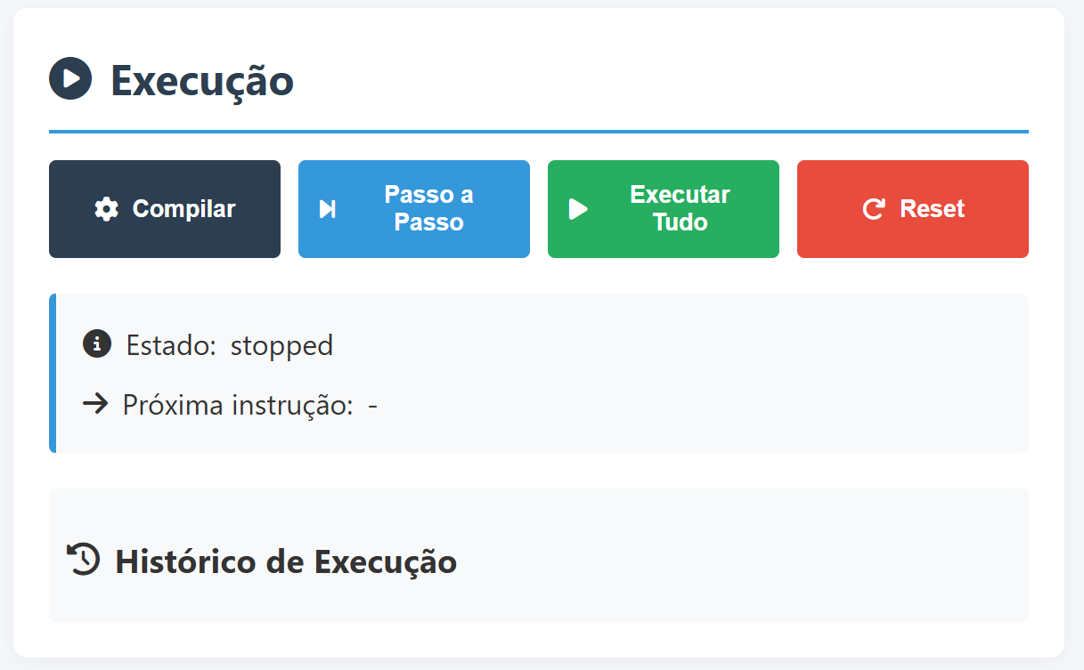

***Fonte****: captura de tela extraído do projecto.*

* **Interface amigável**: A interface será simples, interativa e acessível, com a possibilidade de evoluir de uma interface de linha de comando (CLI) para uma interface gráfica (GUI).

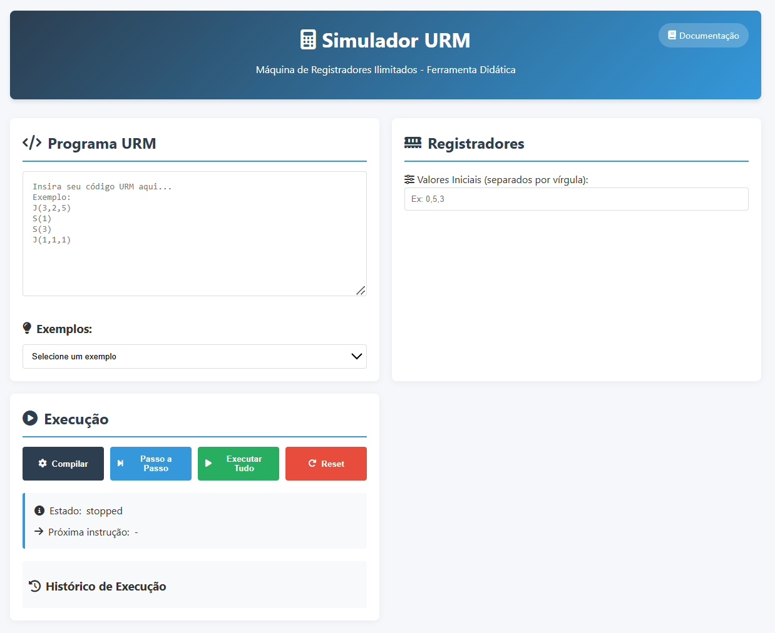

***Fonte****: captura de tela extraído do projecto.*

**Simulação de funções computáveis**

Com a implementação do simulador URM, espera-se que o simulador tenha suporte para execução de funções computáveis simples, como:

* **Soma de dois números naturais**
* **Multiplicação**
* **Fatorial**
* **Exponenciação**

Esses algoritmos estarão disponíveis no sistema como exemplos, poderão ser inseridos manualmente pelos utilizadores.

**Tecnologias utilizadas**

Para o desenvolvimento do simulador URM, foram utilizadas tecnologias web modernas que garantem portabilidade, leveza e facilidade de uso diretamente em navegadores, sem necessidade de instalação:

* **HTML5** – Estruturação da interface e elementos da aplicação;
* **CSS3** – Estilização da interface com foco em clareza, acessibilidade e responsividade;
* **JavaScript** – Implementação da lógica da URM, controle da execução das instruções, atualização dos registradores em tempo real e manipulação interativa da interface.

Essas tecnologias permitem que o simulador seja utilizado em qualquer dispositivo com acesso à internet e navegador compatível, facilitando o acesso por parte dos estudantes e professores.

**Conclusão**

Portanto após todas as abordagens feitas, do projecto o grupo entendeu que O simulador educativo da Máquina URM proposto neste projeto visa facilitar o aprendizado de computabilidade por meio de uma abordagem prática e interativa. Ao permitir a execução de instruções básicas e a simulação de funções como soma, multiplicação, fatorial e exponenciação, o sistema proporciona aos estudantes uma compreensão mais concreta dos conceitos teóricos. Com uma interface simples e recursos como logs de execução e visualização dos registradores, o projeto reforça o raciocínio lógico e torna o processo de ensino-aprendizagem mais dinâmico e acessível.